Mô hình thực thể liên kết
Đầu tiên chúng ta hãy cùng xem mô hình thực thể liên kết để có thể hiểu rõ về cơ sở dữ liệu của bài toán.
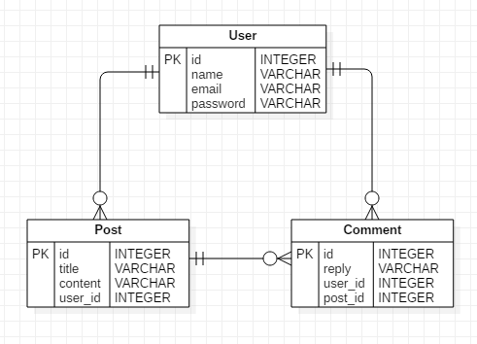
Ở đây, một User sẽ có thể có nhiều bài post và comment. Một Post thì có thể có nhiều comment trong bài post đó.

Tạo project Laravel và cơ sở dữ liệu

Tạo project Laravel bằng Composer
composer create-project --prefer-dist laravel/laravel laravel-graphql-lighthouse

Để chắc chắn đã tạo thành công bạn:
$ cd laravel-graphql
$ php artisan serve
Laravel development server started: <http://127.0.0.1:8000>

Tạo Database, Migrations và Model

Tạo Database
Copy file .env.example và sửa tên thành .env, tại đây bạn hãy đặt tên database bạn muốn. Đừng quên tạo một database trên local của bạn với tên giống như thế. Ví dụ:
DB_CONNECTION=mysql
DB_HOST=127.0.0.1
DB_PORT=3306
DB_DATABASE=vc_graphql_laravel_lighthouse_v2
DB_USERNAME=root
DB_PASSWORD=

Tạo Migration
Laravel đã tạo sẵn migration cho User trong file create_users_table.php, sửa file thành:
<?php
use Illuminate\Database\Migrations\Migration;
use Illuminate\Database\Schema\Blueprint;
use Illuminate\Support\Facades\Schema;
class CreateUsersTable extends Migration
{
public function up()
{
Schema::create('users', function (Blueprint $table) {
$table->increments('id');
$table->string('name');
$table->string('email')->unique();
$table->timestamp('email_verified_at')->nullable();
$table->string('password');
$table->rememberToken();
$table->timestamps();
});
}
public function down()
{
Schema::dropIfExists('users');
}
}

Để tạo migration cho Post, chạy command:
$ php artisan make:model Post -m
(Lưu ý: -m sẽ tạo đồng thời model và migration)
Sửa file migration vừa tạo
<?php
use Illuminate\Database\Migrations\Migration;
use Illuminate\Database\Schema\Blueprint;
use Illuminate\Support\Facades\Schema;
class CreatePostsTable extends Migration
{
public function up()
{
Schema::create('posts', function (Blueprint $table) {
$table->increments('id');
$table->unsignedInteger('user_id');
$table->string('title');
$table->string('content');
$table->timestamps();
});
}
public function down()
{
Schema::dropIfExists('posts');
}
}

Để tạo migration cho Comment, chạy command:
$ php artisan make:model Comment -m
Sửa file migration vừa tạo
<?php
use Illuminate\Database\Migrations\Migration;
use Illuminate\Database\Schema\Blueprint;
use Illuminate\Support\Facades\Schema;
class CreateCommentsTable extends Migration
{
public function up()
{
Schema::create('comments', function (Blueprint $table) {
$table->increments('id');
$table->unsignedInteger('user_id');
$table->unsignedInteger('post_id');
$table->string('reply');
$table->timestamps();
});
}
public function down()
{
Schema::dropIfExists('comments');
}
}

Chạy câu lệnh bằng command line để tiến hành migrate
$ php artisan migrate

Update Model
Tiến hành update model để định nghĩa các mối quan hệ giữa các đối tượng
User
<?php
namespace App;
use Illuminate\Contracts\Auth\MustVerifyEmail;
use Illuminate\Foundation\Auth\User as Authenticatable;
use Illuminate\Notifications\Notifiable;
class User extends Authenticatable
{
use Notifiable;
protected $fillable = [
'name', 'email', 'password',
];
protected $hidden = [
'password', 'remember_token',
];
protected $casts = [
'email_verified_at' => 'datetime',
];
public function posts() {
return $this->hasMany(Post::class);
}
public function comments() {
return $this->hasMany(Comment::class);
}
}

Post
<?php
namespace App;
use Illuminate\Database\Eloquent\Model;
class Post extends Model
{
protected $table = 'posts';
protected $fillable = [
'user_id','title','content'
];
public function user() {
return $this->belongsTo(User::class);
}
public function comments() {
return $this->hasMany(Comment::class);
}
}

Comment
<?php
namespace App;
use Illuminate\Database\Eloquent\Model;
class Comment extends Model
{
protected $table = 'comments';
protected $fillable = [
'user_id','post_id','reply'
];
public function user() {
return $this->belongsTo(User::class);
}
public function post() {
return $this->belongsTo(Post::class);
}
}

Database Seeding
Chúng ta đã tạo xong model và migration. Bây giờ sẽ tiến hành fake data cho các table.
$ php artisan make:seeder UsersTableSeeder
$ php artisan make:seeder PostsTableSeeder
$ php artisan make:seeder CommentsTableSeeder

User
<?php
//database/seeds/UsersTableSeeder.php
use Illuminate\Database\Seeder;
class UsersTableSeeder extends Seeder
{
public function run()
{
$faker = \Faker\Factory::create();
$password = bcrypt('secret');
\App\User::create([
'name' => $faker->name,
'email' => 'graphql@test.com',
'password' => $password,
]);
for ($i = 0; $i < 10; ++$i) {
\App\User::create([
'name' => $faker->name,
'email' => $faker->email,
'password' => $password,
]);
}
}
}

Post
<?php
//database/seeds/PostsTableSeeder.php
use Illuminate\Database\Seeder;
class PostsTableSeeder extends Seeder
{
/**
* Run the database seeds.
*
* @return void
*/
public function run()
{
$faker = \Faker\Factory::create();
\App\User::all()->each(function ($user) use ($faker) {
foreach (range(1, 5) as $i) {
\App\Post::create([
'user_id' => $user->id,
'title' => $faker->sentence,
'content' => $faker->sentence
]);
}
});
}
}

Comment
<?php
//database/seeds/CommentsTableSeeder.php
use Illuminate\Database\Seeder;
class CommentsTableSeeder extends Seeder
{
/**
* Run the database seeds.
*
* @return void
*/
public function run()
{
$faker = \Faker\Factory::create();
\App\Post::all()->each(function ($post) use ($faker) {
foreach (range(1, 5) as $i) {
\App\Comment::create([
'user_id' => rand(1,11),
'post_id' => $post->id,
'reply' => $faker->sentence,
]);
}
});
}
}

Cuối cùng sửa file DatabaseSeeder và chạy câu lệnh để tiến hành fake data
<?php
use Illuminate\Database\Seeder;
class DatabaseSeeder extends Seeder
{
public function run()
{
$this->call(UsersTableSeeder::class);
$this->call(PostsTableSeeder::class);
$this->call(CommentsTableSeeder::class);
}
}

$ php artisan db:seed

Laravel Lighthouse và GraphQL Server

Cài đặt Lighthouse
Có một số package để có thể xây dựng GraphQL Server trong laravel. Và chúng ta sẽ sử dụng Lighthouse.
Đầu tiên, tiến hành kéo package lighthouse về project laravel đã tạo.
$ composer require nuwave/lighthouse

Tiếp tục tiến hành publish file cấu hình Lighthouse
$ php artisan vendor:publish --provider="Nuwave\Lighthouse\LighthouseServiceProvider" --tag=config

Kiểm tra sự xuất hiện của file config/lighthouse.php bạn sẽ có một cài đặt để đăng kí schema file.
'schema' => [
'register' => base_path('graphql/schema.graphql'),
],

Tạo Schema
Schema định nghĩa endpoints cho API.
Tiến hành tạo thư mục tên-project/graphql và tạo file schema.graphql trong thư mục đó.
Trong file graphql/schema.graphql này, chúng ta sẽ định nghĩa các:
Type: nó là ánh xạ model, và định nghĩa các trường có thể lấy được khi query.
Query: định nghĩa các câu truy vấn cho API.
Mutation: nó sẽ thực hiện các hành động thêm sửa xóa cho API.

Thông thường, một schema sẽ có cấu trúc như sau:
type User {
id: ID!
name: String!
email: String!
}
type Query {
users: [User!] ! @all
user(id: ID @eq): User @find
}
type Mutation {
createUser(
name: String!
email: String! @rules(apply: ["email", "unique:users"])
password: String! @rules(apply: ["min:5"]) @bcrypt
): User @create @middleware(checks: ["auth:api"])
}

Và bây giờ, chúng ta hãy cùng định nghĩa schema cho Project Laravel mà đã tạo phía trên.

Tạo Type và Query
Đầu tiên hãy định nghĩa Type User một cách đơn giản và tạo query để có thể lấy về dữ liệu theo type User.
type User {
id: ID!,
name: String!,
email: String!
}
type Query {
users: [User!]! @all
user(id: ID! @eq): User @find
}
(Lưu ý: “!” là ký hiệu cho thấy trường đó là nonNull)
Lighthouse cung cấp rất nhiều directives hữu ích chẳng hạn như: @all, @find, @paginate, @hasMany, @belongsTo,... Nó giúp chúng ta thực hiện các chức năng nhanh hơn. Có thể tìm hiểu thêm tại https://lighthouse-php.com/4.6/api-reference/directives.html#all
Ví dụ @all directive sử dụng phía trên. Nó bảo Lighthouse chạy một Eloquent query, sử dụng User model để lấy toàn bộ dữ liệu của bảng users về, nó giống như:
$users = \App\User::all();

Một ví dụ khác @eq directive bảo Lighthouse thêm cột id vào mệnh đề điều kiện where; @find directive sẽ giúp Lighthouse return một user duy nhất. Nếu viết câu lệnh bằng query builder thì nó sẽ là:
$user = \App\User::where('id', $args['id'])->first();

Thực hiện truy vấn cho GraphQL API
Để có thể query GraphQL endpoint, bạn có thể sử dụng tool GraphQL Playground.
composer require mll-lab/laravel-graphql-playground

Theo mặc định, API endpoint của bạn sẽ có cú pháp: /graphql
Tiến hành demo thử ví dụ trên:
Chạy câu lệnh: php artisan serve
Và truy cập vào: http://127.0.0.1:8000/graphql-playground để thực hiện query:
{
users {
id
email
name
}
}

Và kết quả trả về là:
{
"data": {
"users": [
{
"id": "1",
"name": "Ms. Jaunita Hermiston II",
"email": "graphql@test.com"
},
{
"id": "2",
"name": "Alexandre Lesch",
"email": "gleichner.brennan@frami.com"
},
…
}
Lưu ý: Vì chúng ta sử dụng faker để tạo dữ liệu nên name và email có thể sẽ khác nhau.

Khi chúng ta truy vấn một user duy nhất
{
users(id: 1) {
id
email
name
}
}

Kết quả sẽ là:
{
"data": {
"user": {
"id": "1",
"name": "Ms. Jaunita Hermiston II",
"email": "graphql@test.com"
}
}
}

Định nghĩa relationship
Như ở trên, chúng ta đã hiểu cách tạo một type và query cơ bản. Hãy tiếp tục tạo các type Post, Comment và định nghĩa mối quan hệ cho nó:
Đầu tiên bổ sung type User
type User {
id: ID!,
name: String!,
email: String!
posts: [Post] @hasMany
comments: [Comment] @hasMany
}
Định nghĩa các type Post và Comment
type Post {
id: ID!,
title: String!,
content: String!,
author: User! @belongsTo(relation: "user")
comments: [Comment] @hasMany
}
type Comment {
id: ID!,
reply: String!,
user: User! @belongsTo
post: Post! @belongsTo
}

Sử dụng các directives như @hasMany, @belongsTo để tạo relationship giữa các type User, Post, Comment. Nó sẽ phải tương ứng với mối quan hệ đã định nghĩa trong model.
Bạn có thể thấy một agrument: relation: “user”. Nó bảo cho Lighthouse sử dụng User’s model relationship và gán nó cho trường author.
Bây giờ chúng ta sẽ định nghĩa thêm các câu query để có thể lấy về được nhiều thông tin hơn từ các type.
type Query {
users: [User!]! @paginate
allUsers: [User!]! @all
user(id: ID! @eq): User @find
usersOrderBy(orderBy: [OrderByClause!] @orderBy): [User!]! @all
posts: [Post!]! @paginate
post(id: ID! @eq): Post @find
comments: [Comment!]! @all
comment(id: ID! @eq): Comment @find
}

Tiếp theo đó hãy cùng kiểm tra xem câu query có sử type được định nghĩa relationship hoạt động như thế nào:
{
post(id: 1) {
id
title
content
author {
name
email
}
comments {
reply
}
}
}

Và kết quả trả về là:
{
"data": {
"post": {
"id": "1",
"title": "Dicta et aperiam sit delectus.",
"content": "Maiores impedit consectetur qui veniam eligendi.",
"author": {
"name": "Ms. Jaunita Hermiston II",
"email": "graphql@test.com"
},
"comments": [
{
"reply": "Vel rem provident cumque et dignissimos itaque id enim."
},
{
"reply": "Est dicta neque iste nostrum et."
}
]
}
}
}

Định nghĩa phân trang
Lighthouse cung cấp một cách rất hữu dụng để có thể lấy dữ liệu về dưới dạng phân trang bằng directive @paginate. Bạn có thể theo dõi ví dụ trên.
Ở câu query:
users: [User!]! @paginate

Nó sẽ trả về một type UserPaginator. Trong type UserPaginator sẽ trả về data của User và một type PaginatorInfo do Lighthouse định nghĩa.
type UserPaginator {
paginatorInfo: PaginatorInfo!
data: [User!]!
}
type PaginatorInfo {
count: Int!
currentPage: Int!
firstItem: Int
hasMorePages: Boolean!
lastItem: Int
lastPage: Int!
perPage: Int!
total: Int!
}
Type PaginatorInfo cung cấp rất nhiều trường hữu ích giúp chúng ta có thể dễ dàng kiểm soát phân trang.
Chúng ta hãy cùng thực hiện câu query này trên graphql-playground và xem kết quả.
{
users(first: 2, page: 1) {
paginatorInfo {
total
hasMorePages
}
data{
id
name
email
}
}
}
Khi query, chúng ta sẽ ta sẽ bắt buộc phải truyền argument “first”. Nó sẽ lấy về số lượng phần tử ứng với giá trị tham số mà ta truyền vào, ngoài ra cũng có thể truyền thêm argument “page” để có thể chỉ đích danh trang dữ liệu mà mình muốn lấy về.
Và kết quả trả về là:
{
"data": {
"users": {
"paginatorInfo": {
"total": 20,
"hasMorePages": true
},
"data": [
{
"id": "1",
"name": "Ms. Jaunita Hermiston II",
"email": "graphql@test.com"
},
{
"id": "2",
"name": "Alexandre Lesch",
"email": "gleichner.brennan@frami.com"
}
]
}
}
}

Mutation
Bây giờ chúng ta tạo mutation để có thể thêm sửa xóa dữ liệu.
Tạo mutation thêm mới một User
type Mutation {
createUser(
name: String!,
email: String! @rules(apply: ["email", "unique:users"]),
password: String! @rules(apply: ["min:6", "max:32"]) @bcrypt
): User @create
}
Ở đây chúng ta tạo mutation CreateUser với 3 arguments: name, email, password. Sử dụng @rules directive để validate dữ liệu, @bcrypt directive để hash string nhằm mã hóa password.
Cuối cùng sử dụng @create directive để tạo một user ứng với các argument đã định nghĩa.
Hãy cùng test mutation createUser trên Play ground.
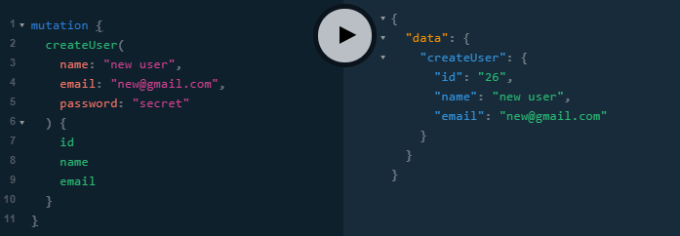
Có thể thấy, Lighthouse cũng cấp khá nhiều directives giúp chúng ta có thể tạo định nghĩa schema nhanh hơn và dễ dàng hơn. Tuy nhiên đối với những query hoặc mutation phức tạp, đòi hỏi nhiều logic trong đó thì khó có thể chỉ sử dụng những directive đơn thuần như trên. Để khắc phục hạn chế đó, Lighthouse cho phép chúng ta sử dụng @field directive, nó cho phép ta viết một function bên ngoài schema để có thể trực tiếp xử lý vấn đề đó.

Ví dụ chúng ta cùng định nghĩa mutation editUser như dưới đây:

editUser(email: String!, password: String!, passwordConfirm: String!): String
@field(resolver: "UserMutation@update")

Chúng ta sẽ truyền argument resolver với giá trị là Class và function sẽ xử lý cho query hoặc mutation đó.
Để mutation trên có thể thực hiện được, chúng ta cần tạo Class và function xử lý nó.
Sử dụng command line để tạo UserMutation class
php artisan lighthouse:mutation UserMutation
Class UserMutation sẽ được tự động tạo ra trong thư mục App\GraphQL\Mutations
Sau đó thực hiện tạo function update trong class UserMutation
public function update($rootValue, array $args, GraphQLContext $context)
{
$user = User::where('email', $args['email'])->first();
if(!$user) {
throw new \Exception("Resource not found");
}
if($args['password'] != $args['passwordConfirm']) {
throw new \Exception("Confirm Password Fail");
}
$user->password = bcrypt($args['password']);
$user->save();
return "Success";
}

Và tiến hành test mutation editUser trên, nó sẽ tiến hành đổi password của User chúng ta mới tạo ở trên từ “secret” thành “mypassword”. Sau khi update thông tin thành công, nó sẽ trả về một string “Success”.
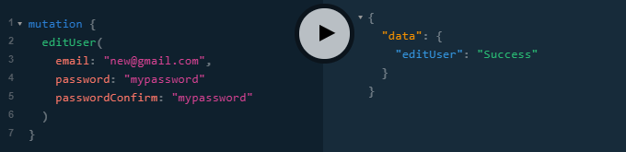

Xác thực người dùng bằng Json Web Token (JWT)
Đến đây chúng ta đã hiểu cơ bản cách định nghĩa Type, Query và Mutation trong Lighthouse. Nhưng có một vấn đề, trên thực tế, không phải bất kì ai cũng được quyền gọi đến những API GraphQL mà chúng ta đã định nghĩa. Các giải quyết đó là xác thực người dùng.
Trong ví dụ này, chúng ta sẽ xác thực người dùng bằng JWT và sử dụng package
https://github.com/tymondesigns/jwt-auth . Để có thể tìm hiểu chi tiết hơn về JWT trong package này bạn có thể truy cập https://jwt-auth.readthedocs.io/en/develop/
Install
Đầu tiên, hãy tiến hành cài đặt package vào Project của mình
composer require tymon/jwt-auth ^1.0.*

Thêm Service Provider (Laravel 5.4 trở xuống)
Thêm service provider vào mảng providers trong file config/app.php như sau:
'providers' => [

...

Tymon\JWTAuth\Providers\LaravelServiceProvider::class,
]

Publish config file
Thực hiện câu lệnh sau:
php artisan vendor:publish --provider="Tymon\JWTAuth\Providers\LaravelServiceProvider"
Bây giờ bạn đã có config/jwt.php file, cho phép bạn cấu hình package này.

Tạo khóa bí mật
Chạy câu lệnh sau:
php artisan jwt:secret
Nó sẽ tạo một khóa bị mật trong file .env của bạn giống như là: JWT_SECRET=…

Update User model
Đầu tiên, bạn implement Tymon\JWTAuth\Contracts\JWTSubject vào model User của bạn và trong đó bạn tiếp tục implement 2 phương thức getJWTIdentifier() và getJWTCustomClaims()
Class User model của bạn sẽ có thể giống như là:
<?php
namespace App;
use Illuminate\Contracts\Auth\MustVerifyEmail;
use Illuminate\Foundation\Auth\User as Authenticatable;
use Illuminate\Notifications\Notifiable;
use Tymon\JWTAuth\Contracts\JWTSubject;
class User extends Authenticatable implements JWTSubject
{
use Notifiable;
protected $fillable = [
'name', 'email', 'password',
];
protected $hidden = [
'password', 'remember_token',
];
protected $casts = [
'email_verified_at' => 'datetime',
];
public function post() {
return $this->hasMany(Post::class);
}
public function comments() {
return $this->hasMany(Comment::class);
}
public function getJWTIdentifier()
{
return $this->getKey();
}
public function getJWTCustomClaims()
{
return [];
}
}

Cấu hình Auth guard
Trong config/auth.php thực hiện một số thay đổi như sau:
'defaults' => [
'guard' => 'api',
'passwords' => 'users',
],

...

'guards' => [
'api' => [
'driver' => 'jwt',
'provider' => 'users',
],
],

Chúng ta đã tích hợp package vào project thành công. Bây giờ tiến hành định nghĩa một type AuthPayload và Query login.
type AuthPayload {
token: String!,
type: String!,
expired: Int!
}
type Query {
login(email: String!, password: String!): AuthPayload
@field(resolver: "UserQuery@login")
}

Khi login thành công, sẽ trả về type AuthPayload với các trường token, type và expried.
Thực hiện câu lệnh
php artisan lighthouse:query UserQueryđể tạo class UserQuery trong thư mục App\GraphQL\Queries và thực hiện tạo function login trong đó.

Update code trong class UserQuery:

<?php
namespace App\GraphQL\Queries;
use GraphQL\Type\Definition\ResolveInfo;
use Nuwave\Lighthouse\Support\Contracts\GraphQLContext;
class UserQuery
{
public function login($rootValue, array $args) {
$credentials = [
'email' => $args['email'],
'password' => $args['password']
];
$token = auth()->attempt($credentials);
if(!$token) {
throw new \Exception("Unauthorized");
}
$authPayload = new \stdClass();
$authPayload->token = $token;
$authPayload->type = "Bearer";
$authPayload->expired = auth()->factory()->getTTL()*60;
return $authPayload;
}
}

Ở đây chúng ta sử dụng function attempt() để xác thực thông tin người dùng có hợp lệ không. Nếu có nó sẽ trả về một token tương ứng với người dùng đó. Lưu ý, mỗi một lần đăng nhập thành công, nó sẽ tạo ra một token khác nhau.
Chúng ta cùng test trên Playground với User đã tạo ở trên:
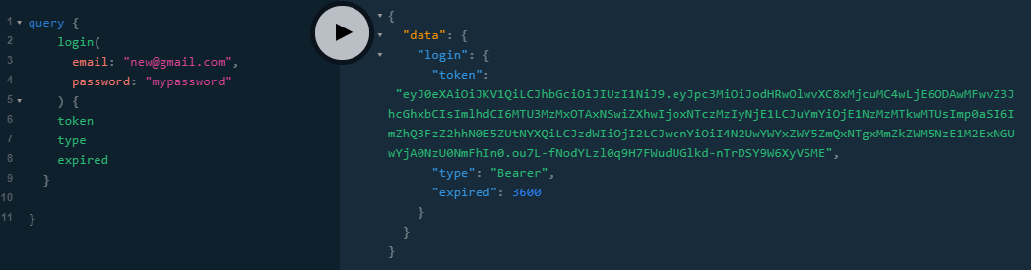

Để có thể xác thực người dùng cho mỗi API, ta sử dụng @middleware directive.
Chúng ta cũng có thể gán riêng middleware cho từng API hoặc cho một nhóm các API.
Tiến hành update mutation trong schema của bạn.
type Mutation @middleware(checks: ["auth:api"]) {
createUser(
name: String!,
email: String! @rules(apply: ["email", "unique:users"]),
password: String! @rules(apply: ["min:6", "max:32"]) @bcrypt
): User @create
editUser(email: String!, password: String!, passwordConfirm: String!): String
@field(resolver: "UserMutation@update")
}

Hãy thử chạy lại mutation createUser trước đó của bạn bằng cách thay đổi tên và email và quan sát.
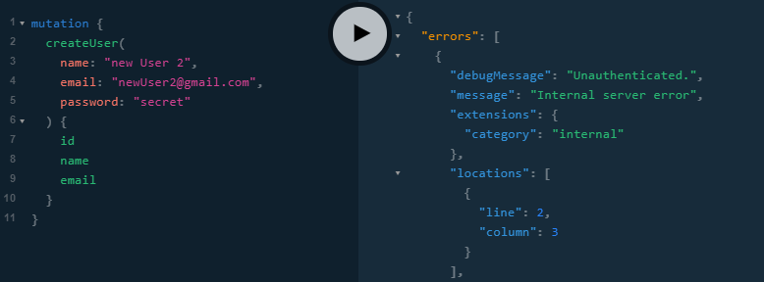 Nó sẽ hiện lỗi như sau, vì bạn đã yêu cầu xác thực người dùng cho mutation createUser. Do đó bạn phải đăng nhập để lấy token, sau đó copy token vào HTTP Header. Khi đó request bạn gửi lên sẽ có thêm token để server xác thực.
{
"Authorization": "Bearer your_token_here"
}

Thực hiện lại mutation createUser và quan sát kết quả.
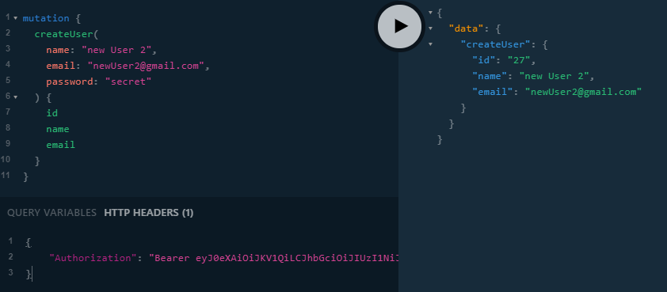
Chúng ta đã tìm hiểu cơ bản cách tạo API bằng GraphQL trong Laravel bằng Lighthouse và có sử dụng JWT để xác thực người dùng.

Testing
Đầu tiên cài đặt PHPUnit bằng composer:
composer require --dev phpunit/phpunit

Lighthouse cung cấp một số test helpers giúp cho việc gọi API từ PHPUnit test trở nên dễ dàng hơn.
Thêm MakesGraphQLRequests trait vào class tests/TestCase:
<?php
namespace Tests;
use Illuminate\Foundation\Testing\TestCase as BaseTestCase;
use Nuwave\Lighthouse\Testing\MakesGraphQLRequests;
abstract class TestCase extends BaseTestCase
{
use CreatesApplication;
use MakesGraphQLRequests;
}

Viết TestCase cho GraphQL API bằng PHPUnit
Ví dụ giới thiệu conventions và các bước để viết Tests với PHPUnit
1. Tạo các ClassTest ở một trong hai thư mục tests/Feature hoặc tests/Unit
2. ClassTest kế thừa TestCase
3. Các phương thức test là các public method với tên bắt đầu bằng test*
4. Bên trong phương thức test, các phương thức Assertion như là: assertSame, assertCount,… được sử dụng để xác nhận xem giá trị thực thế và giá trị kì vọng có giống nhau không.
Ví dụ phương thức testQueryUser thực hiện test cho schema query:
type Query {
user(id: ID! @eq): User @find
}
Tạo class UserTest trong thư mục tests/Unit để thực hiện ví dụ:
<?php
namespace Tests\Unit;
use App\User;
use Illuminate\Foundation\Testing\RefreshDatabase;
use Illuminate\Foundation\Testing\WithFaker;
use Tests\TestCase;
class UserTest extends TestCase
{
public function testQueryUser()
{
$user = factory(User::class)->create(['name' => 'UserTest1']);
$response = $this->graphQL('
{
user(id: '.$user->id.') {
id
name
email
}
}
');
$name = $response->json("data.*.name");
$this->assertSame(['UserTest1'], $name);
$user->delete();
}
}
graphQL test helpers chạy một câu query tương ứng với GraphQL endponit và trả về một TestResponse
Phương thức assertSame kiểm tra xem dữ liệu câu truy vấn trả về trên tường “name” có giống như dữ liệu mong muốn không
Tương tự như ví dụ trên, tiếp tục tạo thương thức testUserPaginate để kiểm tra câu truy vấn:
type Query {
users: [User!]! @paginate
}

<?php
namespace Tests\Unit;
use App\User;
use Illuminate\Foundation\Testing\RefreshDatabase;
use Illuminate\Foundation\Testing\WithFaker;
use Tests\TestCase;
class UserTest extends TestCase
{
public function testQueryUsersPaginate()
{
$userA = factory(User::class)->create(['email' => 'A@test.com']);
$userB = factory(User::class)->create(['email' => 'B@test.com']);
$userC = factory(User::class)->create(['email' => 'C@test.com']);
$first = 3;
$response = $this->graphQL('
{
users(first: '.$first.') {
data {
id
name
email
}
}
}
');
$users = $response->json('data.*.data.*');
$this->assertCount(3, $users);
$userA->delete();
$userB->delete();
$userC->delete();
}
}
Tiếp tục, chúng ta hãy cùng thử test một mutation có yêu cầu JWT để xác thực
Để có thể generate một token và xác thực người dùng, tiến hành tạo createJWT trait trong thư mục tests. Sau đó khai báo vào lớp trừu tượng TestCase (như chúng ta đã làm với MakesGraphQLRequests trait ở trên)
<?php
namespace Tests;
use Illuminate\Contracts\Auth\Authenticatable;
use Tymon\JWTAuth\Facades\JWTAuth;
trait createJWT
{
public function actingAs(Authenticatable $user, $driver = null)
{
$token = JWTAuth::fromUser($user);
$this->withHeader('Authorization', 'Bearer ' . $token);
return $this;
}
}

Tiếp tục tiến hành tạo phương thức testDeleteUser trong class UsetTest
<?php
namespace Tests\Unit;
use App\User;
use Illuminate\Foundation\Testing\RefreshDatabase;
use Illuminate\Foundation\Testing\WithFaker;
use Tests\TestCase;
class UserTest extends TestCase
{
public function testDeleteUser() {
$user = factory(User::class)->create();
$this->actingAs($user);
$response = $this->graphQL('
mutation {
deleteUser(id: '. $user->id .')
}
');
$data = $response->json('data.*');
$this->assertSame(['Success'],$data);
}
}
Đây là link source code của Project: https://github.com/nguyenduysu/graphql-laravel-lighthouse với đầy đủ hơn các chức năng.

